新 书 推 荐
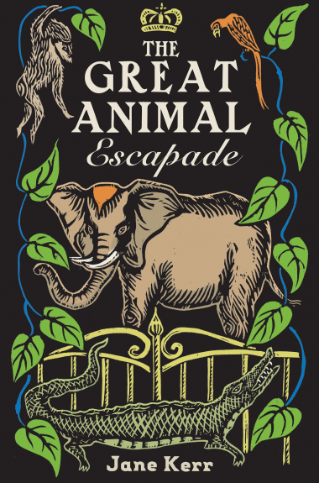
中文书名： 《动物大逃亡》
英文书名：The Great Animal Escape
作 者：Jane Kerr
出 版 社：Chicken House
代理公司：/ANA/
出版时间：2019年3月
代理地区：中国大陆、台湾
页 数：62,000子
审读资料：电子文稿
类 型：9+儿童文学

内容简介：

“女士们先生们！男孩们女孩们！欢迎来到贝乐动物园...世界上最神奇，最棒，最迷人的动物花园！”

1872年新加入贝乐动物园的孤儿丹尼在这开始有了家的感觉。这里离他偷窃度日的爱丁堡很远。现在他有家人，朋友，甚至一份工作：和贝乐动物园的明星，大象玛哈雅佳一起迎接游客。
但在羞辱斯内德先生之后，丹尼很快就遇到了麻烦。斯内德先生是一位在投资动物园的银行家。动物园老板詹姆斯·詹姆森非常愤怒——而这只是麻烦的开始。一种罕见的绿鸸鹋从贝乐动物园失踪，而丹尼发现她笼子的锁被弄坏了。有人帮助绿鸸鹋逃脱了。
后来，丹尼在穿过公园回家时，有人射杀他，丹尼被迫藏起来，但他被一个神秘的陌生人救了出来。他在发现救命恩人的身份之前逃走了。在家里，有更多坏消息。曾经用刀子给丹尼打上烙印的匪徒弗兰克·斯卡彻越狱成功。人们担心他可能为了旧仇找丹尼的麻烦。后来，第二只动物——母狮维多利亚——消失了。作为最后一个看到她活着的人，这事被怪罪到丹尼头上。他非常生气，认为自己什么都没做错。
但詹姆森先生还有别的顾虑。当地的瑞福蓝·施莱佛牧师正在开展关闭动物园的运动。而在曼彻斯特公司同意举行听证会后，他可能会成功。市长哈罗德·高茨比最终规定动物园只需要星期日关闭 - 但如果遇到更多麻烦，动物园将不得不完全关闭。
与此同时，丹尼向他的第一个真正的朋友海蒂——兽医威廉·萨德沃斯的女儿寻求帮助。但她也面临问题。她严格的阿姨，奥古斯塔·卡克特，来到动物园，并禁止海蒂参加动物园的年度表演。这是在湖中央的烟花岛上的战争再现。她也不赞成海蒂与丹尼——一个棕色皮肤，没有受过教育的，有偷盗前科的男孩见面。
无法与海蒂交谈的丹尼向大象玛哈雅佳寻求慰藉。迷宫中的陌生人找到他，告诉他说：“我是你的父亲。” 查尔斯·拉金声称他遇见并娶了丹尼的母亲，一位印度女佣，但他的家人不赞成这桩婚事，将他们分开了。
人们继续寻找母狮，丹尼仍然经历着动荡。詹姆森先生把他送到烟花工厂，给动物园的烟火师乔治·道尔顿捎口信。但是当丹尼引发一件事故时，他被驱逐了。那天晚上，丹尼把哈蒂偷偷带出萨德尔沃思家，参加排练。当通往岛上的桥梁坍塌，大象玛哈雅佳受伤，灾难来袭。内疚万分，丹尼被迫看着他的象牙被弄断。他心烦意乱地与海蒂吵架。直到后来，他才发现这座桥被故意损坏了。有人试图摧毁贝乐动物园。
确定施莱佛有责任后，丹尼赶往牧师家，但只有牧师的姐姐康斯坦斯在家。 丹尼回到贝乐动物园告诉詹姆森先生他的怀疑，但他们再次争吵。于是丹尼找到了拉金，唯一一个似乎站在他身边的人。
决赛排练没有问题，但在家里，丹尼有一个访客：拉金。当拉金的身份被意外泄露时，非正式地收养了丹尼的詹姆森一家十分绝望，并且责备丹尼没有保守秘密。后来，拉金要求丹尼和他一起离开曼彻斯特。丹尼同意了，感到自动物园不受信任和欢迎。
在与大象潸然而别后，丹尼在人群中发现了一个披着大衣的人。他认出这是牧师并跟踪他，因为丹尼确信牧师制造了麻烦。令他震惊的是，他发现是康斯坦斯——而不是她的哥哥在放走动物们。接着，康斯坦斯揭示了幕后人物的真实身份，故事继续，人们尝试组织最后的爆炸性戏剧。丹尼面临着持枪绑架，肆虐的岛屿火灾以及关于拉金的令人震惊的谜底。丹尼能否克服这一切来拯救贝乐动物园呢？

作者简介：
简·可尔在北威尔士长大。在作为语言治疗师进行短暂的轮岗工作后，她接受了记者培训，并自此为报纸，网络，广播和电视撰写稿件。她已婚，有两个孩子和一只豚鼠。

谢谢您的阅读！
请将回馈信息发送至Sandra的工作邮箱 Sandra@Nurnberg.com.cn

胡北北（Sandra Hu）
安德鲁·纳伯格联合国际有限公司北京代表处
北京市海淀区中关村大街甲59号中国人民大学文化大厦1705室, 邮编：100872
电话：010-82449026
传真：010-82504200
Email：Sandra@nurnberg.com.cn
Http://www.nurnberg.com.cn
新浪微博：http://weibo.com/nurnberg
豆瓣小站：http://site.douban.com/110577/
微信订阅号：ANABJ2002

